一、worldlib人工智能在线咨询概况
（一）worldlib人工智能在线咨询功能及价值分析
1、在师生明确所需文献的题名或DOI号时，可以直接通过关注公众号worldlib在十秒内获取可以下载全文的链接；
2、通过将网页端集成到我馆首页，可以有效的利用集成的搜索引擎作为发现系统，用户在使用搜索引擎查询文献时，如果所需要的文献我馆已经订购，则可以直接下载全文，可以大大提高我馆已购外文数据库的使用量；
3、worldlib人工智能在线咨询在全球范围内帮助用户查询外文文献，对于我馆没有订购的数据库是一个极大的补充；对于广大师生来讲，全新的获取外文文献的方式可以进一步提高我校科研人员查找外文文献的效率和促进科研水平的提高；
4、微信端获取外文文献不受时间和地理位置的限制，广大师生关注成功后可以在校外自由使用（开学期间可在校外连续使用7天，寒暑假无限制）；校外的老师在查询文献时无需再登录VPN进行查找，提高了科研人员的满意度；可将微信端嵌入我馆微信公众号；
5、支持中文文献的检索，检索中文文献时公众号会返回几个链接，如果返回的链接来本馆已经购买访问权（如知网、万方等），则在校内打开WIFI即可下载全文，可以极大地节省师生查询文献的时间，提高本馆已购中文数据库的使用率。
6、微信公众号和网页端的使用可以覆盖到全校师生，无使用人数、并发数以及查询量的限制。既提高了本馆已购中、外文数据库的访问量，又弥补了贵馆文献的不足。

（二）微信端
1、功能描述
支持关键词检索、题名检索（文献准确题名）、文献DOI号检索、文献PMID号检索、图片识别检索、作者检索。查询结果会在10秒内以连接方式返回，24小时不间断的提供文献查询服务。
2、使用场景
知道所需文献的准确题名、DOI号、PMID号、参考文献完整信息、作者等，实现精准检索。
3、使用方式
（1）打开微信，在公众号中搜索worldlib并关注或直接扫描下方二维码关注。

（2）允许获取地理位置信息（需提前在系统设置里打开微信定位功能）
（3）使用说明请参考公众号下拉菜单“帮助文档”。
（4）首次关注需在校内，关注后可连续在校外使用7天。
4、说明
我司可帮助贵馆将公众号服务嵌入到图书馆微信公众号，在公众号为用户提供服务。

（二）网页端
1、功能描述
支持关键词检索、题名检索（文献准确题名）、文献DOI号检索、文献PMID号检索、图片识别检索、作者检索。查询结果会在10秒内以连接方式返回，24小时不间断的提供文献查询服务。
- 使用场景
网页端集成了百度学术、谷歌学术、微软学术等搜索引擎，价值在于：
- 在不明确所需文献的题名或者DOI号的情况下，利用平台集成的搜索引擎（自由选择）查询关键词，在众多结果中确定所需文献，如果所需要的文献不能够下载全文，可打开文献所在链接，将文献题名或DOI号复制、粘贴到网页端上的对话框（点击右侧二维码即可打开）进行查询（也可以粘贴到微信电脑端查询），使用方式同微信端。
- 集成的谷歌学术、百度学术，元数据量非常庞大，远超目前市场上所有的发现系统自带的元数据。通过搜索引擎检索出的文献，若本馆已经采购，则可以直接点击文献所在链接进入下载页面下载全文，省去了图书馆做发现系统的经费，也提高了图书馆已购数据库的使用量。
- 使用方式
（1）切换利用各大搜索引擎，输入所要查询的关键词等信息，通过浏览搜索引擎返回的结果确定所需文献是否可以下载，有些文献可直接下载浏览；
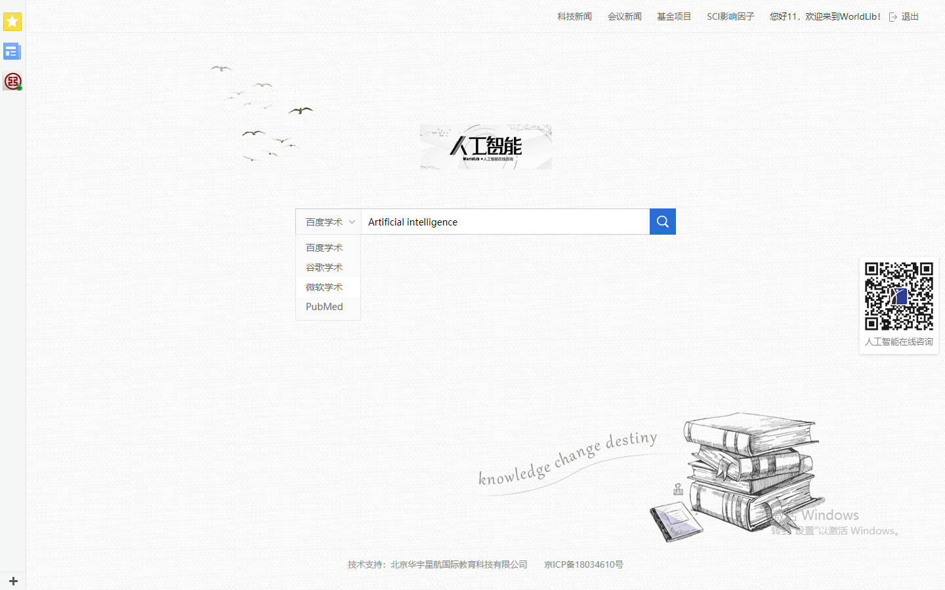
（2）若各大搜索引擎返回的文献不提供下载，则可点击右侧二维码，将所需文献题名（或文献DOI号、文献PMID号等）直接复制到对话框，并点击发送，系统会在10秒左右返回可下载的链接地址；
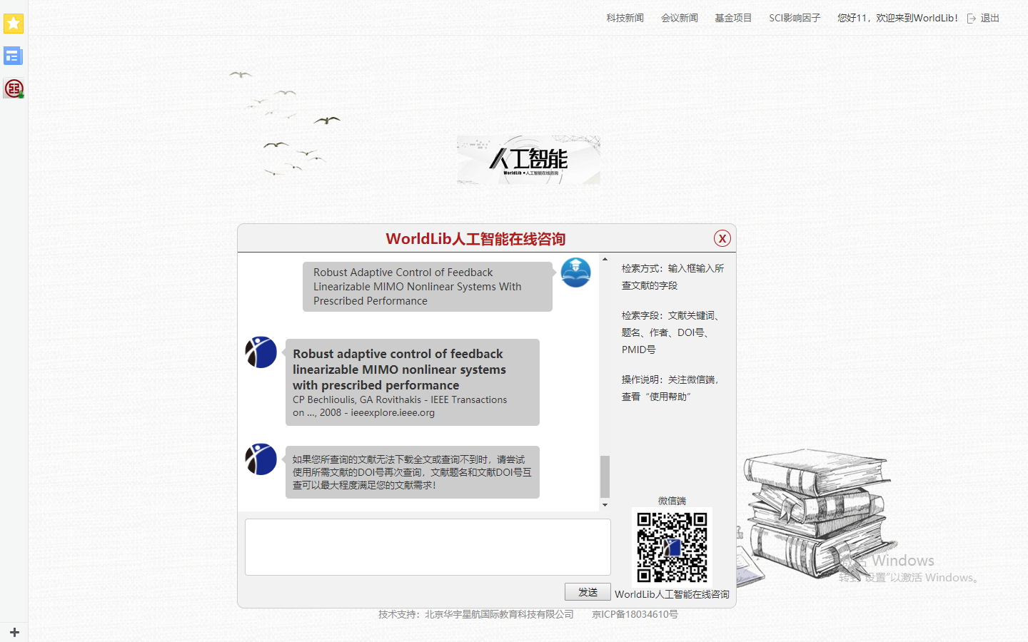
（3）点击对话框返回的链接地址，即可下载所需文献并进行保存处理。
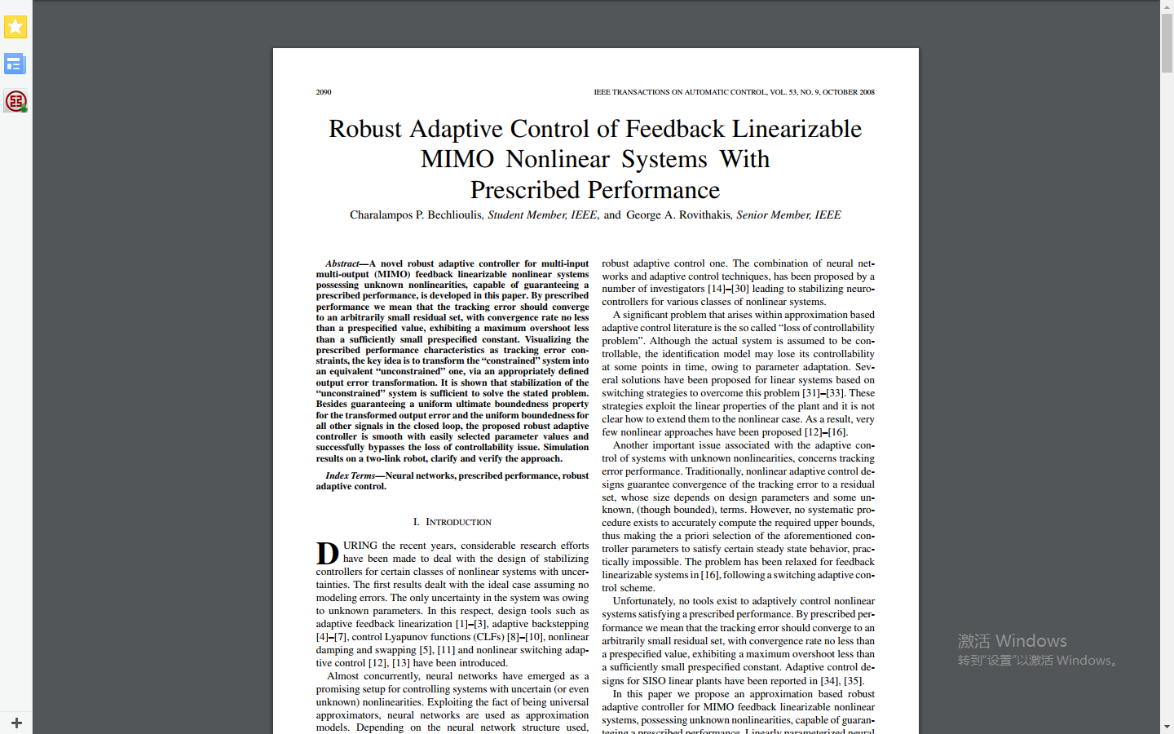
4、说明
我司可帮助贵馆将网页端集成到图书馆首页，作为发现系统的入口，贵馆需要提供接口和相关技术支持。

（三）人工服务
如果我校教工通过我馆订购的数据库以及worldlib人工智能在线咨询无法获取到教学、科研所需的中外文献，则可以通过worldlib为我校建立的文献服务群进行获取，由专业服务人员为我校教工提供文献的查找。服务及时、查到率高、用户满意度高。
建立人工服务微信群的目的：
- 在群里推广worldlib人工智能在线咨询公众号，多数老师可以通过宣传了解并很好的使用产品，帮助师生更方便快递、随时随地的获取外文文献，我们的客服人员会及时解答师生使用过程中存在的问题；
- 对于公众号无法获取的文献，师生可以在群里求助，客服人员会第一时间为大家提供文献的查找和推送服务；
- 该服务群可以作为图书馆宣传图书馆活动的一个窗口，可以发一些馆内通知、馆内活动等。
- 该服务群是图书馆建立的，对于提升图书馆在广大师生心目中的服务形象有很好的宣传作用。我们的工作人员在群里只是作为服务人员，配合图书馆做好宣传推广及文献保障工作。

人工服务案例
